第一个PHP程序

# PHP语言的开发工具

**Zend Studio**

**notepad++**

**gvim**

# 第一个PHP文件

<!DOCTYPE HTML>

<html>

<head>

<title>Example</title>

</head>

<body>

**<?php**

**echo "Hi, I'm a PHP script!";**

**?>**

</body>

</html>

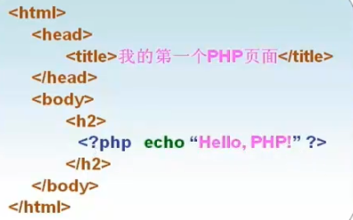

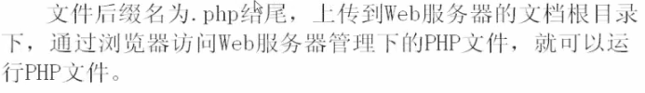

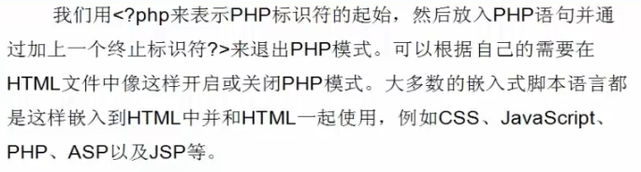

**PHP**以**<?php** 开始，以**?>** 结尾。

# PHP嵌入到HTML的位置

**PHP语言**可以嵌入到HTML语言的任何位置。

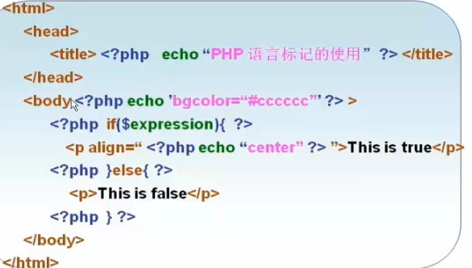

<html>

<head>

<title>

<?php echo'PHP Learning'?>

</title>

</head>

AAAAAAAA

<?php echo"ZhaoHong's First PHP File"?>

</html>

